Trường THPT Nguyễn Hữu Cầu  ^{éééé} |  | HƯỚNG DẪN CHẤM  KTHK1.1314 - VẬT LÝ 11  ______________________

PHẦN CHUNG (6 ĐIỂM, DÀNH CHO TẤT CẢ HỌC SINH):
Câu 1:
- Kết luận về bản chất dòng điện trong kim loại. (0,5đ)
- Vì sao kim loại dẫn điện tốt. (0,5đ)
- Hiện tượng nhiệt điện. (1đ)
Câu 2:
- Kết luận về bản chất dòng điện trong chất bán dẫn. (0,5 điểm)
- Tính chất điện của chất bán dẫn. (1,5đ)
Câu 3:
V = s.d = 10⁻⁷ m³ (0,5đ)
m = D.V = 0,89 g (0,5đ)
m = (0,5đ)
→ I = 1,65 A (0,5đ)

PHẦN RIÊNG CHUẨN (4 ĐIỂM, DÀNH CHO HỌC SINH CÁC LỚP 11C3, 11T):
Câu 4:
R_{tđ} = 4 Ω
I = E_{b}/(R_{tđ} + r_{b}) = 1,5 A
U_{AB} = IR_{tđ} = 6 V  I₂₃ = 6/8 = 0,75 V
U_{MA} = - U_{AM} = -(6 – 1,5.2) = - 3 V 0,5 đ
U_{AN} = I₂R₂ = 0,75.5 = 3,75 V
U_{MN} = U_{MA} + U_{AN} = - 3 + 3,75 = 0,75 V
Vôn kế chỉ 0,75 V 0,5 đ
b)
Bỏ R₃ thì mạch ngoài chỉ còn lại R₁
I = 12/(8 + 4) = 1 A 0,5 đ
U_{MN} = U_{MA} + U_{AN} = - U_{AM} + 0 = -(6 – 1.2) = - 4 V
Vôn kế chỉ 4 V 0,5đ
Câu 5:
a) Vẽ lại mạch R₁//[R₂ nt (R₃ // R₄)] 0,5đ
R_{tđ} = 6 Ω
I = 1 A 0,25 đ
⇒ U_{N} = 6 V  I₂₃₄ = 6/12 = 0,5 A
U₃₄ = 2 V  I₄ = 0,25 A
I_{A} + I₄ = I  I_{A} = 1 – 0,25 = 0,75 A 0,5 đ
b)
P = I²R = E²R/(R + r)² = 64R/(R + 2)² = 5,12 W 0,25 đ
⇒ R = 8 Ω hay R = 0,5 Ω
12R_{x} /(12 + R_{x}) = 8  R_{x} = 24 Ω 0,25 đ
12R_{x} /(12 + R_{x}) = 0,5  R_{x} = 0,52 Ω 0,25 đ

PHẦN RIÊNG NÂNG CAO (4 ĐIỂM, DÀNH CHO HỌC SINH CÁC LỚP 11C2, 11A):
Câu 4:
E_{b} = 48 V; r_{b} = 2 Ω
R_{tđ} = 10 Ω
I = E_{b}/R + r_{b} = 4 A 0,25 đ
U₁₃₄ = IR₁₃₄ = 16 V
I_{A} = I₃₄ = U₁₃₄/R₃₄ = 2 A 0,5 đ
U_{V} = U_{DB} = U_{DC} + U_{CB} = I₄R₄ + IR₂ = 30 V 0,5 đ
b) I’ = I/2 = 2 A
Hiệu suất mỗi nguồn: H’ = U’/e = (e – I’r)/e = 83,3% 0,5 đ
Công suất mỗi nguồn: P’ = eI’ = 24 W 0,25 đ
Câu 5:
- Vẽ lại mạch 0,25 đ
R₁₂₃₄ = 6 Ω
I = 2 A 0,25 đ
I = (U_{BM} – E₂)/r  U_{BM} = 10 V 0,5 đ
b) R = R₁₂₃₄
P = I²R
= 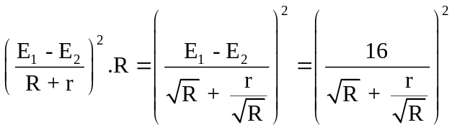
BĐT Cosi
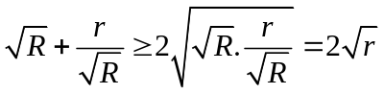 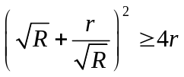
⇒ 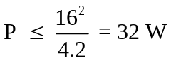
P_{max} = 32 W 0,5 đ
khi 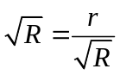  R = r = 2 Ω 0,25 đ
8R_{x}/(8 + R_{x}) = 2 Ω  R_{x} = 8/3 Ω 0,25 đ

Sai đơn vị một lần trừ 0,25đ, trừ tối đa là 0,5đ

